Appel à manifestation d’intérêt
Valant mesure de publicité préalable au sens des articles L2122-1-1 et suivants du CGPPP

[

CNR a été sollicitée en vue de la mise à disposition sur la commune deCaderousse d’un linéaire situé entre les PK 211 et 213 dépendant du domaine public qui lui a été concédé, le tout figurant sur le plan de situation figurant ci-après.

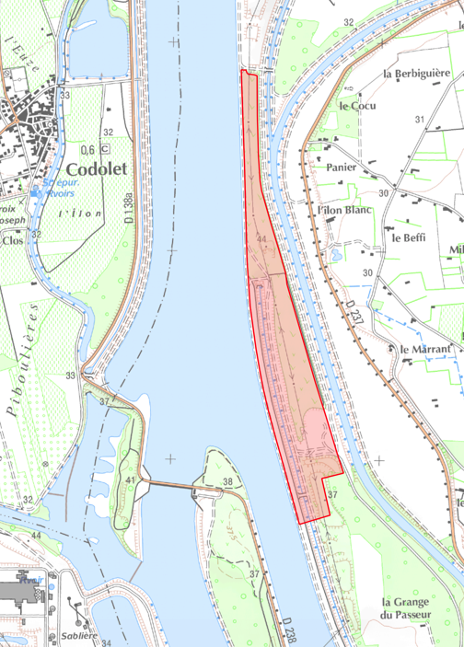

Utilisation actuelle des lieux :
Il est ici précisé qu’au jour de la publication du présent appel à manifestation d’intérêt les lieux sont vide de toute occupation excepté la présence duen ligne électrique aérienne qui restera en place

Le dossier de candidature à compléter et à faire parvenir à CNR au plus tard le 5 octobre 2026 à 17h est à réclamer par les personnes intéressées à l’une des adresses suivantes en précisant la référence 20136 :
- drm@cnr.tm.fr,
- OU Direction des Territoires - Equipe domaniale – Rhône Aval- 25 bis chemin des rocailles -30400 VILLENEUVE LES AVIGNON.

Le dépôt d’une candidature au présent appel à manifestation d’intérêt vaut acceptation pure et simple des stipulations de celui-ci.

En cas de pluralité de candidatures, une procédure de sélection en vue de la conclusion d’une convention d’occupation sera organisée par CNR qui informera alors tous les candidats ayant valablement déposé leur candidature des modalités de cette procédure.

CNR pourra stopper définitivement, et à tout moment, la procédure du présent appel à manifestation d’intérêt pour quelque motif que ce soit, ceci sans que les candidats puissent prétendre à une quelconque rémunération ou indemnisation.

